附件1：

编号

西南财经大学2020年
大学生创业训练计划项目
申 请 书
项目名称： 六曲屏山——互联网+居家养老服务平台
项目类别： A.创业训练项目
所在单位： 西南财经大学经济信息工程学院
项目负责人： 黄承靖
负责人学号： 41802069
专 业：信息管理与信息系统（金融智能与信息管理实验班）
手 机： 18280206410
指导教师： 兰虹
办公电话： ——
手 机： 13981802526

西南财经大学创新创业中心 制
填表日期: 2020 年 5 月 14 日

一、项目基本情况
项目名称 | 六曲屏山——互联网+居家养老服务平台
项目类别 | A：创业训练项目（√） B：创业实践项目 （ ）
起止日期 | 2020 年 6 月 1 日 —— 2021 年 7 月 1 日
申请经费 | 7 千元
申请者情况 | 学 号 | 姓 名 | 平均绩点 | E-mail | 电 话 | 签 名
申请者情况 | 41802069 | 黄承靖 | 3.5 | 769849015@qq.com | 18280206410 | 
申请者情况 | 41811023 | 周炫怡 | 3.5 | 407537164@qq.com | 13693471676 | 
申请者情况 | 41802047 | 肖壁微 | 3.8 | 1760842729@qq.com | 13387112678 | 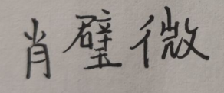
申请者情况 | 41805608 | 杨卓男 | 3.2 | 942957139@qq.com | 18783343445 | 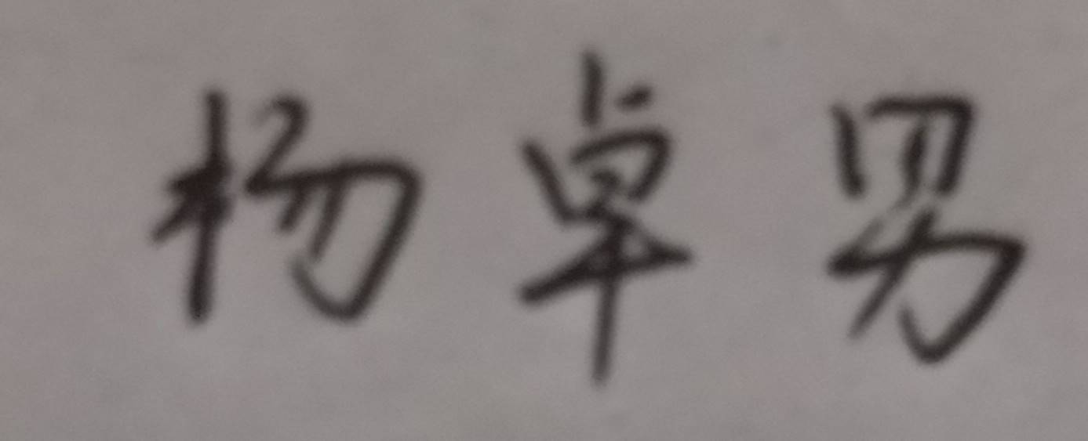
申请者情况 | 41828072 | 冯云浩 | 3.2 | 985606964@qq.com | 13086647572 | 
申请者情况 | 41806278 | 夏韦馨荷 | 3.0 | 530275342@qq.com | 18276203780 | 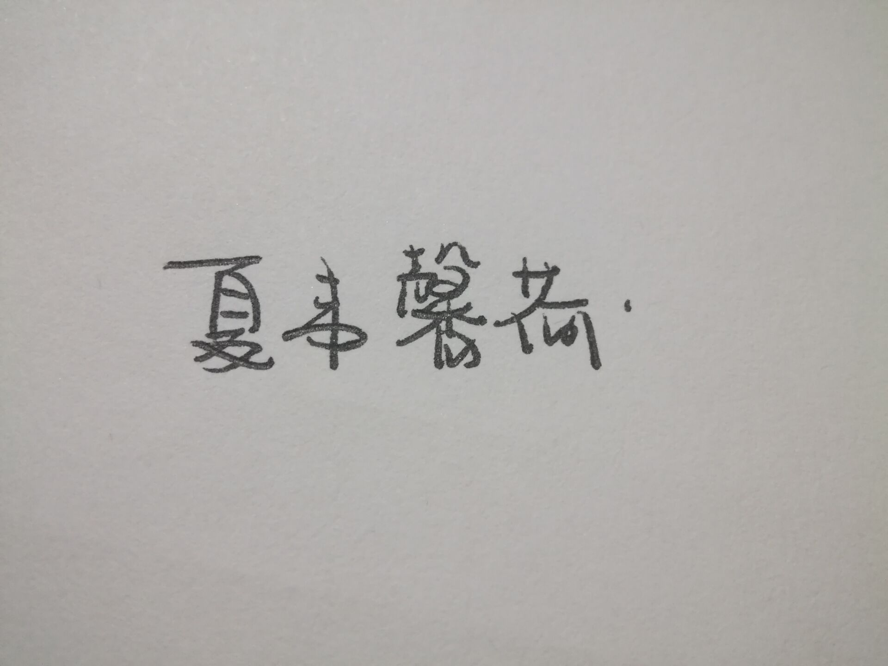
申请者情况 | 41812083 | 谢瑾潼 | 3.1 | 2292382110@qq.com | 15029762892 | 
指导老师 | 姓 名 | 单 位 |  |  | 职 称 | 签 名
指导老师 | 兰虹 | 保险学院 |  |  | 副教授 | 
项目负责人参加科技创新活动与获奖情况
2019年作为核心成员参与西南财经大学光华创业大赛(光创)并获总赛区优秀奖；
2019年作为核心成员参与西南财经大学大学生创业训练计划项目；
2020年作为负责人参与第十届电子商务三创赛；
2020年作为核心成员参与第十七届营销策划大赛并处于复赛过程中。
指导教师工作基础（由指导教师填写）
30多年从事保险领域的教学和科研；
具有丰富的保险市场实践经验；
具有指导大学生创业项目的经验；
过去指导的学生项目获得过学院、学校和保险行业的奖励。
项目内容提要（300字左右）
本项目从当前养老有效供给不足，需求缺口大的痛点出发，顺应居家养老趋势，以互联网平台为载体，采用大数据分析，引入物联网智能设备和信息化养老终端，面向老年人提供生活照料、医疗护理、社交文娱等专业化、个性化的养老服务。创新养老模式，解决养老难题。
其亮点在于“志愿者+专业护工”相结合的运营模式。吸引社会力量广泛参与，提供多样创新的养老服务，依托互联网平台实现供需有效对接，从而满足日益增长的居家养老服务需求。
在此基础上，我们还推出具有保险特色的服务模式创新。即期和延期两种服务购买方式，分摊养老压力，以少量的付出获得晚年的保障。同时与保险公司合作，将养老服务嵌入养老保险，实现老人经济保障和服务保障的统一。

二、具体申报内容
A创业训练项目
项 目  现 状 | □创意阶段 创业计划 □已经启动 □已经运营
项 目  简 介 | - 项目概述  当前,我国已经进入人口老龄化快速发展阶段,为积极应对人口老龄化，不断满足老年人持续增长的养老服务需求，我国养老服务行业正在迅速发展。  本项目名为“六曲屏山互联网+居家养老服务平台”，以专业优质服务为前提和基石，依托现有互联网资源和社会力量搭建互联网+居家养老服务平台。以B2C的模式结合O2O业务，为老年人提供即期和延期的生活照料、医疗护理、社交文娱等个性化居家养老服务；并引入相关智能硬件，让居家养老变得更加智慧、安全、便捷；同时搭建“志愿陪你”志服务项目，让热心志愿者们在提供热心志愿服务的同时，获得未来服务享受。  - 产品与服务  本公司运营内容主要分为3种模式，即付费服务、志愿者服务和养老保险服务。根据不同老人的需求，以B2C结合O2O的电子商务方式、运用可穿戴设备、设计特色养老保险等方式，为老人提供多样化的优质服务，满足新时代老年人的养老需求。  - 付费服务  付费服务模式本着传统养老服务原则——基于老年人的实际需求提供服务。在此基础上利用互联网+平台、大数据等技术使服务提供更加注重个性化，即根据消费者的实际需求，同时结合公司服务提供实际，为消费者量身定制服务方案，服务方案可以包括专业的护理服务和普通的陪伴服务。同时，我们会建议老年人配戴可穿戴设备，并且由本平台进行数据管理和保存，时时刻刻确保老人的身体状态处于正常。  项目借鉴保险产品的营运模式，根据服务对象规模（个人或团体）、服务开始时间（即期或延期），将付费服务分为四大类：个人即期类、个人延期类、团体即期类、团体延期类。通过多样化的缴费方式，扩大消费者群体，同时降低双方风险，使购买服务方式更加灵活合理  - 志愿者服务  为丰富本项目服务类型，增强本项目的公益性，让更多老年人享受到本平台的居家养老服务，在此开启独具特色的志愿者服务。为吸引更多年轻志愿者参与到公益养老服务中，本项目对志愿者激励方式进行创新：招募志愿者为老年人提供服务，志愿者在年老后也可以申请志愿服务，并在定期服务时享有优先选择权，还可以定制个人化的服务。  - 服务内容  考虑到志愿者为年龄不一、职业不同、来源广泛的群体，大部分人缺少专业护理、养老知识，即使志愿者在接受简单培训后，也不应该从事专业性较高的服务。故在招募、筛选、培训志愿者过程中，将根据不同志愿者自身情况，将志愿者服务分为以下三类：  - 管理运作  基于平台数据与信息管理系统，本平台将对老人、志愿者的服务记录进行大数据分析，通过个性化推荐使被服务方老人和志愿者可以做到更好的适配。当志愿服务结束后，平台允许被服务方和志愿者根据不同评分标准表对此次志愿服务进行评分，并提交意见反馈。  - 养老保险服务  在养老保险需求快速增长的当今，人们对于养老年金有着迫切的需求，而大部分年金需求是对养老服务的潜在需求，即当前面临的养老问题不能完全通过金钱解决，而需要更多实质的关怀。  故六曲屏山互联网+养老服务平台推出模式3：将养老服务附加于养老保险当中，让被保险人享受到更有人情味的保险保单。保单不仅仅按期给付年金，还将在年金领取期间，六曲屏山会按照合同规定提供相应的专业服务和志愿者服务。  该特色养老保险的购买方式多样化，根据投保人个人情况及需求，将购买方式分为个人养老保险和团体养老保险，满足个人和企业等消费者的不同消费需求。  - 平台建设  - 网站介绍  为满足“六曲屏山”互联网+居家养老服务平台的客户需求与管理需求，本团队准确定位网站目标群体——老人及亲属、志愿者等，设定网站整体架构，规划、设计网站栏目及其内容，制定网站开发流程及顺序，以最大限度地进行高效资源分配与管理的设计。  - 网站框架  - 首页：针对我公司服务的三种模式——即特色服务、志愿陪你、保险产品及可穿戴设备。进行了简要的介绍和引导，以醒目的标语突出“六曲屏山，以专业与温暖定义养老新时代”的核心理念，向网站用户传达问我们的品牌服务定位。  - 特色服务：本网站在对服务进行四项分类——生活照料、医疗护理、社交文娱、志愿者服务的基础上，对每一类服务进行简要介绍和引导购买。  - 特色产品：该页面展示本项目养老保险和可穿戴设备这两类特色产品，分别突出保险和服务的双重优势，以及新兴科技对老年人健康与安全的保障。  - 志愿者服务：该页面对志愿者服务流程与等级划分的运作进行简要介绍，引导志愿者注册入驻成为我们的一员，并在下方项目介绍向热情的志愿者用户清晰展示我们的活动项目与评级要求，吸引热心志愿者的参与。  - 个人空间：个人空间即个人账户的界面，包括老人账户、志愿者账户和服务人员账户管理相关模块。根据三类不同群体需求的不同，我们将搭建出不同的账户构架。  - 主要功能  - 账户管理：账户管理是网站核心功能之一。在注册登录时，根据用户需求的差异化与市场细分的结果，将本网站用户人群划分为老年人及亲属、志愿者和服务人员，从而划分为老人账户、志愿者账户和服务人员账户，以便不同的用户管理与数据收集。  - 购物商城：购物商城售卖内容包括个人和团体的养老服务、可穿戴设备和保险产品。功能实现可以分为前台、后台、数据库三大部分，分别实现界面展示、订单处理、数据管理等。  - 设备管理：以可穿戴设备为媒介，提供实时、快捷、高效、物联化、智能化的养老服务。借助“养老”和“健康”综合服务平台，将本公司的服务同个人、家庭连接起来，满足老年人多样化、多层次的需求。  - 技术模式  - 基于数据库搭建的商用管理系统  为了更加方便地管理用户数据，提升公司数据安全性，我项目组会在应用中引入管理信息系统，通过使系统与数据库进行交互，安全的存储、搜索、提取、修改用户和志愿者数据。  - 基于监督学习的行为动作分析  可穿戴设备可以使我们有效的利用传感器获取人类的生理数据，本技术的目标是根据传感器收集到的数据对人体的行为动作进行基本分析，监测老人身体状况，保证其生命安全。  - 基于Netlogo多主体技术的实证分析  使用Netlogo多主体模拟软件对人类社会的自然生老病死进行模拟，并且估算各年龄段的死亡人数，从而调整验证决策的可行性，对模式3保单内容进行相应调整。  - 文本分析  在用户提交的反馈中，为了快速提取有效信息、避免不实反馈情况，本团队将运用文本分析技术对其反馈意见进行分析，提炼关键意见反馈，基于此不断调整项目运营细节，为消费者提供更优质更专业的服务体验。  （详见商业计划书）
  服务类型 | 详情
  老年人清洁护理 | 这一类型服务适合卧床不能自理的老人，护理人员会帮助老人清理身体，保证老人的身体清洁。
  老年人康复护理 | 这一类型服务适合有康复训练需求的老人。护理人员会帮助老人进行康复训练，确保训练高质有效完成。
  老年人健康饮食 | 护理人员负责老人的饮食问题，通过合理搭配食材，满足老年人的营养需求。
   | 个 人 | 团 体
  即 期 | 个人即期类 | 团体即期类
  延 期 | 个人延期类 | 团体延期类
  类别 | 名 称 | 内 容
  A类 | 较专业服务 | 营养餐搭配、理发、电子设备维修、义诊等
  B类 | 特长服务 | 戏剧表演、棋子对弈、温和体育运动陪伴、乐器演奏等
  C类 | 基础服务 | 清洁房屋、搬运物品、陪伴聊天、读书念报等
项 目  提 纲 | - 项目提出的背景和必要性  1.全国正面临越来越严重的人口老龄化  2.现存养老服务模式单一，很难满足大规模养老需求  3.养老服务行业虽然面临巨大挑战但是发展迅速  4.在“互联网+”时期，居家养老服务较少  5.志愿者与受众存在一定不对口问题  - 项目的主要内容  1.提供即期个人、即期团体、延期个人、延期团体养老服务  2.搭建平台，为有志愿需求的老人和志愿者提供双向对接便利  3.与保险公司合作，在未来年金领取期间，提供给被保险人养老服务  4.利用可穿戴设备，准确掌握服务对象身体状况，精准服务  - 网站建设与技术支持  1.搭建网站并定期维护  2.搭建电商购物商城销售产品与服务，并提供志愿者和服务对象沟通桥梁  3.利用可穿戴设备等监控老人身体状况和人身安全  4.构建用户信息管理系统，实现志愿者信息、老人信息、服务人员信息与数据库对接  5.基于netlogo多主体技术，完善投资行销策略，保障企业正常运行  6.根据已获数据，完善定价模型，实施精确定价  - 项目营销模式  1.基于问卷调查，探究大众对养老服务的看法  2.基于STP分析，从地理因素，人口因素，心理因素和行为因素进行市场细分，来确定目标市场，精准营销：  ①地理因素：根据中国地区发展情况，制定有针对性的公司发展战略  ②人口因素：根据受众年龄、收入、居住状态、健康状况选择不同的服务模式  ③心理因素：根据生活方式和养老观念不同，秉持尊重受众心理为原则，强调受众服务感受  ④行为因素：从核心需求和购买意向两方面来，制定更加精准的个性化服务  3.运用4P理论制定营销策略，建设以需求为中心的养老服务平台，制定个性化服务  - 项目发展阶段  1.市场进入期：以扩大知名度吸引客户，销售即期服务，扩大志愿者规模为主  2.市场开拓期：逐渐销售延期服务，保证投资收益，持续扩大企业规模，重视品牌建设  3.发展成熟期：实现对志愿者志愿活动反馈，注重客户体验，实施延期服务，完善用户画像和配套服务  4.市场衰退期：合理缩减服务项目，创新营销新模式  - 项目SWOT分析  - 项目风险分析与应对  1.公司具有财务、人力资源、法律、技术、市场等方面风险  2.公司以保障企业稳定运行为最终目的，采取合理且有效的措施进行风险识别、风险分析、风险应对、定期检查风险管理策略  - 项目团队  核心团队成员来自不同专业，各有所长，分工明晰。了解金融、保险、会计、工商、法律、信息管理等领域知识，并掌握Java、Python、MATLAB等多门程序语言，有一定网页设计能力、建模能力、风险分析能力及决策能力，在项目计划、团队合作方面有一定优势。  （详见商业计划书）
   | SWOT分析
   | 积极因素 | 消极因素
  内部因素 | 优势（strengths)  1.项目有采用延期服务的模式，可以一定程度上减轻养老储备金的压力  2.项目有提供延期服务，相比于目前的养老服务更加便宜  3.O2O个性化服务定制  4.有志愿者培训、评分制度，能够保证志愿者服务质量  5.志愿者与受众实现供需对口，并通过志愿者扩大企业影响力  6.有志愿者参与服务，降低购买方的开销，以及企业运营成本  7.保险公司助力销售和推广  8.可穿戴设备为服务质量、安全提供保障 | 劣势(weaknesses)  1.初期知名度较低，推广难  2.初期融资难，仅有较低信誉  3.缺乏专业人才  4.提供的养老服务模式单一
  外部因素 | 机会（opportunities）  1.市场需求量大，发展潜力大  2.国家政策扶持  3.“互联网+”养老服务模式蓬勃发展 | 威胁(threats)  1.老年人思想保守，较难接受创新性“互联网+”养老模式  2.养老服务行业竞争激烈，传统与新型养老模式之间的冲突
计 划  创新性 | 本项目的创新性主要在于其三大产品模式：付费模式、志愿服务模式以及与保险公司合作模式。从老人各方面需求出发，尽可能提供质量优异价格合理的养老服务产品。  付费模式中的延期养老产品借鉴保险产品设计原理，通过费用均衡分摊，降低客户养老压力并转嫁通货膨胀风险。志愿服务模式致力于老年人精神方面需求，为老年人和志愿者之间搭建桥梁。与保险公司合作模式在结合保险保障特点的同时附加公司养老服务，使得顾客一举两得。  在技术方面，我们积极采用可穿戴设备，在为顾客提供养老服务的同时，实时监测其健康状况，不仅为顾客提供优质养老服务，还为顾客健康保驾护航，真正做到以人为本的健康养老服务。同时利用自然语言处理技术，妥善分析服务人员和被服务人员的反馈，获取其内心真实想法，聆听广大参与人员意见，积极改进服务。在管理方面，自行开发设计管理系统，保障我项目的正常、安全、妥善的运转。
计 划  可行性 | - 投资必要性：中国已进入老龄化社会，市场上庞大的养老需求难以得到满足；其次，由于养老金保障水平不足，商业养老保险发展前景广阔；子女赡养困难、关注老年人身心健康等社会问题亟待解决，养老平台的设立具有必要性。  - 技术可行性：该项目采取互联网+居家养老服务模式，顺应智慧养老发展趋势，提供更优质、高效率、便捷安全的养老服务。  - 经济可行性：该项目以提供即期与延期养老服务为主要收入来源，并兼顾投资收益、广告收益等多种盈利模式。  - 组织可行性：该项目由具备专业知识技能的团队、经验丰富的指导老师共同打造，提出三种特色鲜明的运营模式，旨在提供个性化、专业化服务，弥补市场空缺，具有良好的发展前景。
财务预算与风险预测 | 财务预算：  （单位：万元）  风险预测：  - 财务风险：前期资金投入较大，回收期较长，易造成资金周转问题。  - 法律风险：由于行业以及服务对象的特殊性，平台面临与外界社会间的外部法律问题和项目投资与提供日常服务中的内部法律问题。  - 人力资本风险：具有经验和职业资格的护理专业人才稀缺，审查和培训成本较高。  - 技术风险：可穿戴设备设计的可靠性、分析的合理性还需要不断实验提高。  - 市场风险：国内市场养老需求大，但大众对于平台提出的延期服务产品这类新理念的接受程度有待提高，产品推广有一定阻力。
  年份  项目 | 第一年 | 第二年 | 第三年 | 第四年 | 第五年
  收入预算 | 469.97 | 485.95 | 502.47 | 519.56 | 537.22
  成本预算 | 410.22 | 413.72 | 418.72 | 411.22 | 403.72
  净利润 | 46.54 | 55.45 | 62.69 | 81.89 | 101.58
声明：

签字：
年 月 日

三、经费及审批
经费预算
项目经费预算表
经费用途 |  | 说明 | 金额（元）
意向调研预算 | 问卷成本及扩散 | 10000份 | 500
意向调研预算 | 实地采访调研 | 耗材费 | 500
意向调研预算 | 调研结果整理分析 | 人工费 | 200
实地考察预算 | 车旅费 | 总计数 | 500
实地考察预算 | 实地考察服务公司 | 4人次 | 200
实地考察预算 | 体验测评可穿戴设备 | 4人次 | 400
实地考察预算 | 咨询拜访志愿者组织 | 4人次 | 200
实地考察预算 | 咨询拜访保险公司 | 4人次 | 400
创业项目  其他预算 | 创业知识学习经费 | 书本预算 | 300
创业项目  其他预算 | 创业前景分析经费 | 专业咨询费 | 1000
创业项目  其他预算 | 其他创业经费预算 | 补缺经费 | 1000
创业项目  其他预算 | 项目推广费用 | 线下+线上 | 1000
合计 |  |  | 6200

指导教师意见：

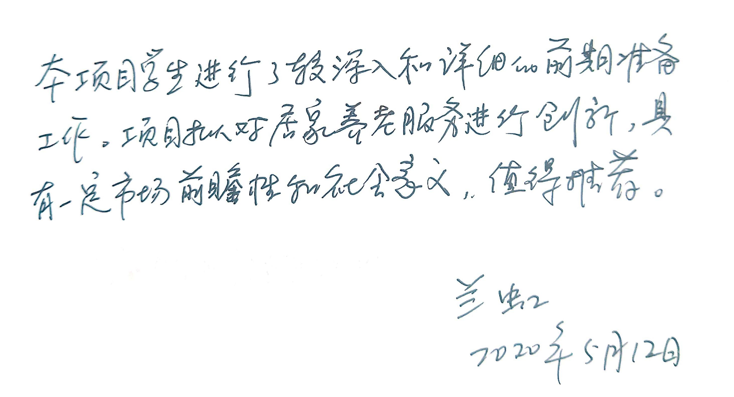

指导教师（签字）：

2020年 5月12日
校指导专家组意见：

负责人（签字）：
年 月 日
创新创业中心意见：

（签章）：
年 月 日

附：项目填写申报时可根据具体内容调整表格大小。

